Se dedică celei de-a 70-cea aniversări de la formarea Academiei de Științe a Moldovei
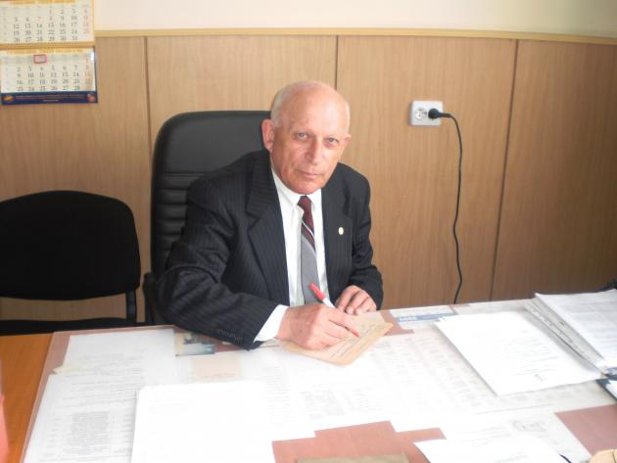

Reacția Vlad – o descoperire în chimia compușilor naturali
Reacţia Wurtz, reacţia Wittig, reacţia Bayer-Williger... Această lista a descoperirilor ştiinţifice, care înveșnicesc numele autorilor, poate fi continuată. Cert este faptul, că din ea nu va lipsi numele academicianului moldovean Pavel Vlad.
Reacția Vlad este un termen deja întrat în circuitul ştiinţific internaţional din domeniul chimiei compușilor naturali.
Cercetările academicianul Pavel Vlad s-au soldat cu descoperirea unei noi căi de transformare a diterpenoidelor labdanice biciclice în compuși tetraciclici, care se realizează in vitro la interacțiunea unei serii întregi de labdanoide cu superacizi.
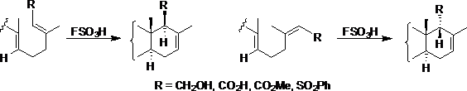
Prin stabilirea legităţilor parcurgerii acestei reacţii la diferite clase de compuşi terpenici (alcooli, acetaţii lor, acizi, esteri ş. a.) a fost relevat caracterul fundamental al reacției Vlad.
Rezultatele obținute aduc un aport considerabil în dezvoltarea regulii biogenetice a izoprenului în seria terpenoidelor, deschid perspective în căutarea noilor compuși cu proprietăți specifice, valoroase pentru știință și practică. Această descoperire se plaseaza astăzi în topul mondial al studiului proceselor de ciclizare superacidă a terpenoidelor, fiind citată de savanţi străini notorii, precum laureații Premiului Nobel pentru chimie Derek Harold Richard Barton (Marea Britanie), George Andrew Olah (SUA), și de renumiții savanți Jean-Claude Jacquesy (Franţa), Peter Welzel (Germania). Ultimul savant a și intitulat reacția de ciclizare superacidă – reacția Vlad.
Aplicațiile practice ale reacției Vlad se regăsesc:
- în elaborarea metodelor noi de obținere a ambroxidului și a homofixatorului – compuși extrem de valoroși pentru industria parfumerică;
- în realizarea inedită a sintezi unei serii de compși naturali și a analogilor lor care posedâ activitate biologica sporită (anti-cancer, anti-HIV-1, antifungică, antibacteriana, antiinflamatorie), care prezintă interes pentru industria farmaceutică și protecția mediului.
Rezultatele ştiinţifice remarcabile ale academicianului Pavel Vlad obţinute în domeniul studiului ciclizării superacide a terpenoidelor au fost expuse în peste 300 de publicații originale în reviste periodice prestigioase din țară și străinătate.

